TRƯỜNG ĐẠI HỌC CÔNG NGHIỆP TP HỒ CHÍ MINH

**KHOA CÔNG NGHỆ THÔNG TIN**



**Website giới thiệu, bán văn phòng phẩm trực tuyến**

**BÁO CÁO BÀI TẬP LỚN LẬP TRÌNH WWW (JAVA)**

TP.Hồ Chí Minh – Tháng 01 Năm 2021

SVTH:

- Hà Gia Huy - 17031741

- Võ Thành Công - 17107561

- Phan Thị Tứ Thi - 18086141

# MỤC LỤC

Nội dung

MỤC LỤC 1

DANH MỤC CÁC HÌNH VẼ 3

DANH MỤC CÁC BẢNG BIỂU 3

CHƯƠNG 1 : GIỚI THIỆU 4

1.1 Tổng quan 4

1.2 Mục tiêu đề tài 4

1.3 Phạm vi đề tài 4

1.4 Mô tả yêu cầu chức năng 5

CHƯƠNG 2 : CƠ SỞ LÝ THUYẾT 7

CHƯƠNG 3 : PHÂN TÍCH 8

3.1 Xác định chức năng và use case. 8

3.2 Đặc tả use case, activity diagram và sequence 8

3.2.1 Tìm kiếm sản phẩm (UC01) 8

4.1.Hệ thống thông báo không tìm thấy sản phẩm cần tìm 9

4.2.Quay lại bước 2 9

3.2.2 Thanh toán sản phẩm (UC02) 10

4.1.Hệ thống thông báo không có sản phẩm nào trong giỏ hàng 11

4.2.Quay lại bước 1 11

3.2.3 Xem danh sách chi tiết hóa đơn(UC03) 12

3.2.4 Xem danh sách chi tiết sản phẩm (UC04) 14

3.2.5 Thêm sản phẩm (UC05) 16

6.1.Hệ thống thông báo thêm không thành công 17

6.2.Quay lại bước 4 17

3.2.6 Cập nhật sản phẩm (UC06) 18

3.2.7 Xóa sản phẩm (UC07) 20

3.3 Class Diagram Entity. 23

CHƯƠNG 4 : THIẾT KẾ VÀ HIỆN THỰC 24

4.1 Thiết kế 24

4.1.1 Cơ sở dữ liệu. 24

4.1.2 Sitemap. 24

4.2 Hiện thực. 25

4.2.1 Các màn hình của ứng dụng. 25

CHƯƠNG 5 : KẾT LUẬN 32

5.1 Kết quả đạt được 32

5.2 Hạn chế của đề tài 32

5.3 Hướng phát triển 32

TÀI LIỆU THAM KHẢO 33

PHỤ LỤC 33

# DANH MỤC CÁC HÌNH VẼ

Hình 3‑1 Use case tổng quát 8

Hình 3‑2 Activity Diagram Tìm kiếm sản phẩm 10

Hình 3‑3 Activity Diagram Tìm kiếm sản phẩm 12

Hình 3‑4 Activity Diagram Tìm kiếm sản phẩm 14

Hình 3‑5 Activity Diagram xem danh sách chi tiết sản phẩm 16

Hình 3‑6 Activity Diagram thêm sản phẩm 18

Hình 3‑7 Activity Diagram cập nhật sản phẩm 20

Hình 3‑8 Activity Diagram xóa sản phẩm 22

Hình 4‑1 Sơ đồ cơ sở dữ liệu 24

# DANH MỤC CÁC BẢNG BIỂU

Bảng 3‑1 Usecase tìm kiếm sản phẩm 9

Bảng 3‑2 Usecase thanh toán sản phẩm 11

Bảng 3‑3 Usecase xem chi tiết hóa đơn 13

Bảng 3‑4 Usecase xem danh sách chi tiết sản phẩm 15

Bảng 3‑5 Usecase thêm sản phẩm 17

Bảng 3‑6 Usecase cập nhật sản phẩm 19

Bảng 3‑7 Usecase Xóa sản phẩm 21

# : GIỚI THIỆU

## Tổng quan

Kinh doanh online trở thành một trong những yêu cầu cũng như ngày càng phổ biến với bất kỳ doanh nghiệp nào hiện nay, chính vì vậy cho ra mắt website bán văn phòng phẩm trực tuyến là giải pháp toàn diện nhất để tiếp cận khách hàng tiền năng internet.

Trong quá trình phát triển, về nghành giáo dục, cha mẹ đầu tư hơn cho con cái về việc học nên việc mở rộng hoạt động kinh doanh đa dạng hơn bao giờ hết. Ở Việt Nam, các công ty lớn, thương hiệu về mặt hàng đồ dùng văn phòng phẩm này cũng đươc mọi người tin dung. Khách hàng luôn luôn tin tưởng sử dụng sản phẩm và dịch vụ được cung cấp bởi OfficeStore. Qua đó, OfficeStore luôn duy trì được tốc độ tăng trưởng cao, toàn diện về mọi mặt một cách bền vững so với các công ty kinh doanh cùng lĩnh vực.

Với nền tảng vững chắc, OfficeStore trở thành website mua sắm các đồ dung văn phòng phẩm mà mọi người cùng tin dung, đảm bảo chất lượng an toàn, chisnhhaxng từ các nhà cung cấp văn phòng phẩm lớn nhất Việt Nam. .

## Mục tiêu đề tài

Xây dựng một website giới thiệu và bán văn phòng phẩm trực tuyến để đáp ứng nhu cầu bán hàng của doanh nghiệp và là nơi mà khách hàng có thể mua sản phẩm mà họ mong muốn một cách nhanh chóng và tiện lợi nhất. Website được thiết kế để giúp quản trị viên (người bán hàng) có thể quản lý được thông tin của sản phẩm, quản lý được các đơn đặt hàng đã bán được và có thể tương tác tốt khách hàng. Đáp ứng các nhu cầu của khách hàng thuận tiện trong việc mua hàng, xem thông tin sản phẩm.

## Phạm vi đề tài

**Yêu cầu chức năng chính:**

* Khách hàng xem và mua sản phẩm,
* Quản trị viên quản lý đơn hàng, quản lý tài khoản

**Yêu cầu phi chức năng:**

* Ngôn ngữ lập trình Java và Spring MVC
* Phần cứng: máy tính.
* Phần mềm: webserver Tomcat Server (Apache Tomcat/9.0.2), MySQL Workbench 8.0 CE, IDE Eclipse.

## Mô tả yêu cầu chức năng

Website bao gồm 2 loại người dùng tương tác: người dùng có tài khoản (user), người quản trị hệ thống (admin).  
Người dùng có tài khoản (user) có các chức năng:  
- Xem danh sách sản phẩm .

- Xem danh sách sản phẩm theo danh mục.  
- Xem chi tiết của từng sản phẩm từ danh sách sản phẩm.  
- Chọn mua từng sản phẩm (có thể chọn mua từ trang Web danh sách sản phẩm hay từ trang Web chi tiết của từng sản phẩm), sản phẩm sau khi chọn mua sẽ được đưa vào trong giỏ hàng.  
- Xem giỏ hàng (danh sách sản phầm đã chọn mua, thông tin này lưu trong biến Session, không cần cập nhật CSDL).  
- Khi xem giỏ hàng, có thể xoá hoặc chỉnh sửa số lượng của từng sản phẩm trong giỏ hàng.  
- Có thể đăng ký tài khoản của website với các thông tin cần thiết (email không trùng với tài khoản khác), sau khi đăng ký thành công với thông tin hợp lệ, lưu trữ CSDL   
- Xử lý thanh toán (chức năng này thực hiện khi giỏ hàng đã có sản phẩm và người dùng đăng nhập thành công vào hệ thống): cập nhật thông tin vào CSDL + thông báo đăng ký đặt hàng thành công với các thông tin kèm theo. Sau khi xử lý thành công, Session được xóa về null.  
Người quản trị hệ thống (admin) có thể thực hiện được chức năng như một người dùng có tài khoản (user). Ngoài ra, chức năng khác dành cho người quản trị hệ thống (admin):  
- Quản lý hóa đơn

- Thống kê sản phẩm  
- Quản lý thông tin sản phẩm/loại sản phẩm:  
▪ Xem danh sách sản phẩm/loại sản phẩm.  
▪ Xem chi tiết từng sản phẩm/loại sản phẩm.  
▪ Thêm mới, cập nhật thông tin, xóa sản phẩm/loại sản phẩm.

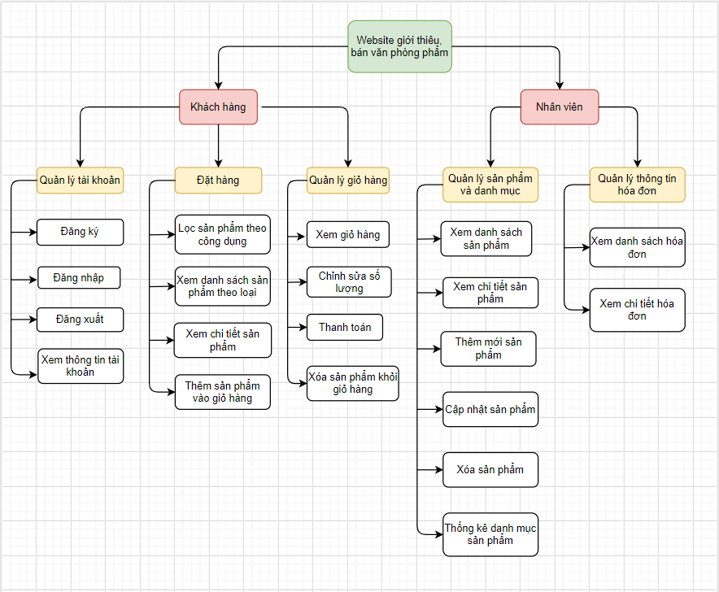

Sơ đồ phân cấp chức năng

# : CƠ SỞ LÝ THUYẾT

Với yêu cầu và mô tả các chức năng của đề tài website bán văn phòng phẩm trực tuyến thì nhóm sử dụng kỹ thuật phân tích hướng đối tượng bằng UML

Phân tích theo mô hình UML cho ta thấy được tổng quản về chức năng và các thực hiện chi tiết từng chức năng của hệ thống, nên sau khi phân thích hệ thống theo mô hình UML việc hiện thực hóa dự án dễ dàng hơn.

Database ta sử dụng MySQL Workbench 8.0 CE để dể kết nối và sử dụng những câu truy vấn thêm xóa, sửa, truy xuất, tìm kiếm dữ liệu để đưa lên view.

Trong đề tài website bán văn phòng phẩm trực tuyến thì nhóm em sử dụng Spring MVC

**Lý do nhóm sử dụng Spring MVC**

Spring có xây dựng một cơ chế có tên Spring MVC mà ở đó có các API cho phép việc xây dựng ứng dụng web được dễ dàng hơn và chuẩn hơn. Chuẩn hơn thể hiện ở chỗ mọi thành phần được tạo ra, cài đặt và vận hành tuân theo một chuẩn thiết kế thống nhất.

# : PHÂN TÍCH

## Xác định chức năng và use case.

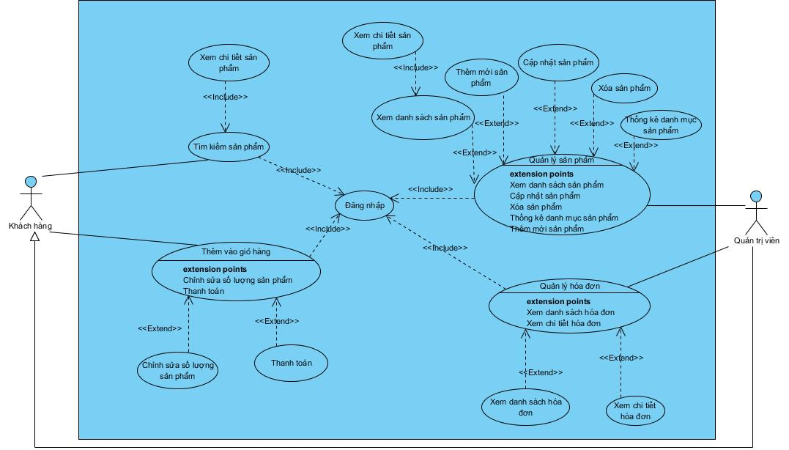

Hình 3‑1 Use case tổng quát

## Đặc tả use case, activity diagram và sequence

### Tìm kiếm sản phẩm (UC01)

|  |
| --- |
| * **Tên use case**: Tìm kiếm sản phẩm |
| * **Mục đích:** Cho phép khách hàng lọc sản phẩm theo loại, chức năng cần tìm |
| * **Mô tả sơ lược**: Khách hàng chọn thư mục sản phẩm và chọn sản phẩm cần tìm theo thứ mục |
| * **Actor chính**: Khách hàng |
| * **Actor phụ**: không |
| * **Tiền điều kiện (Pre-condition):**Khách hàng phải đăng nhập thành công vào website. |
| * **Hậu điều kiện (Post-condition):** Một sản phẩm được tìm thấy theo mong muốn của khách hàng |

|  |  |
| --- | --- |
| * **Luồng sự kiện chính (main flow):** | |
| **Actor** | **System** |
| 1. Khách hàng chọn mục sản phẩm | 1. Hệ thống hiển thị danh sách danh mục sản phẩm |
| 1. Khách hàng lọc và chọn sản phẩm cần tìm | 1. Hệ thống hiển thị danh sách các sản phẩm |
| 1. Khách hàng chọn xem chi tiết sản phẩm | 1. Hệ thống hiển thị chi tiết sản phẩm |
| 1. Khách hàng xác nhận và kết thúc UC |  |
| * **Luồng sự kiện phụ (Alternative Flows):** | |
|  | 4.1.Hệ thống thông báo không tìm thấy sản phẩm cần tìm |
| . | 4.2.Quay lại bước 2 |

Bảng 3‑1 Usecase tìm kiếm sản phẩm

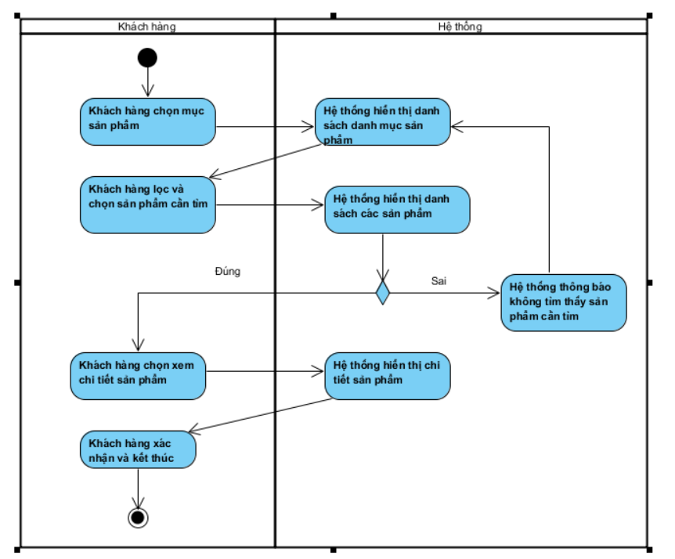

Hình 3‑2 Activity Diagram Tìm kiếm sản phẩm

### Thanh toán sản phẩm (UC02)

|  |
| --- |
| * **Tên use case**: Thanh toán sản phẩn |
| * **Mục đích:** Cho phép khách hàng thêm sản phẩm cần mua vào giỏ hàng sau đó thực hiện thanh toán |
| * **Mô tả sơ lược**: Khách hàng chọn thư mục sản phẩm và chọn sản phẩm cần tìm, sau đó them vào giỏ hàng để lưu sản phẩm sau đó nhập thông tin và tiến hành thanh toán sản phẩm |
| * **Actor chính**: Khách hàng |
| * **Actor phụ**: không |
| * **Tiền điều kiện (Pre-condition):**Khách hàng phải đăng nhập thành công vào website. |
| * **Hậu điều kiện (Post-condition):** Sản phẩm đã được thanh toán thành công. |

|  |  |
| --- | --- |
| * **Luồng sự kiện chính (main flow):** | |
| **Actor** | **System** |
| 1. Khách hàng chọn sản phẩm sau đó chọn chức năng thêm vào giỏ hàng | 1. Hệ thống hiển thị thông báo đã thêm sản phẩm thành công |
| 1. Khách hàng tiếp tục chọn mua sản phẩm khác hoặc thực hiện chức năng thanh toán | 1. Hệ thống hiển thị danh sách các sản phẩm trong giỏ hàng |
| 1. Khách hàng chọn chức năng thanh toán | 1. Hệ thống hiển thị chi tiết sản phẩm, số lượng và số tiền |
| 1. Khách hàng điền đầy đủ thông tin và xác nhận thanh toán |  |
| * **Luồng sự kiện phụ (Alternative Flows):** | |
|  | 4.1.Hệ thống thông báo không có sản phẩm nào trong giỏ hàng |
| . | 4.2.Quay lại bước 1 |

Bảng 3‑2 Usecase thanh toán sản phẩm

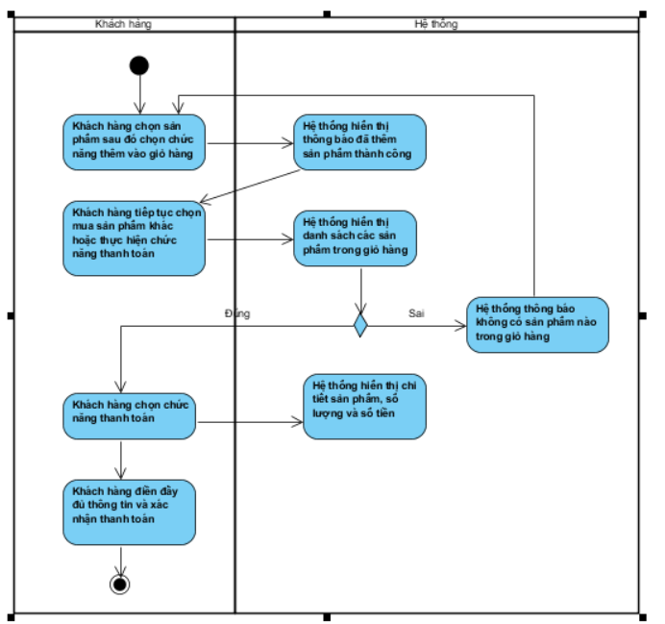

Hình 3‑3 Activity Diagram Tìm kiếm sản phẩm

### Xem danh sách chi tiết hóa đơn(UC03)

|  |
| --- |
| * **Tên use case**: Xem danh sách chi tiết hóa đơn |
| * **Mục đích:** Cho phép quản trị viên có thể xem danh sách các hóa đơn đã bán |
| * **Mô tả sơ lược**: Quản trị viên vào mục quản lý hóa đơn và chọn xem danh sách hóa đơn |
| * **Actor chính**: Quản trị viên |
| * **Actor phụ**: không |
| * **Tiền điều kiện (Pre-condition):**Quản trị viên phải đăng nhập thành công vào website |
| * **Hậu điều kiện (Post-condition):**Hệ thống hiển thị danh sách các hóa đơn đã bán thành công. |

|  |  |
| --- | --- |
| * **Luồng sự kiện chính (main flow):** | |
| **Actor** | **System** |
| 1. Quản trị viên chọn chức năng hóa đơn | 1. Hệ thống hiển thị danh sách hóa đơn |
| 1. Quản trị viên chọn hóa đơn để xem chi tiết | 1. Hệ thống hiển thị chi tiết hóa đơn |
| 1. Quản trị viên xác nhận kết thúc UC |  |
| * **Luồng sự kiện phụ (Alternative Flows):** | |

Bảng 3‑3 Usecase xem chi tiết hóa đơn

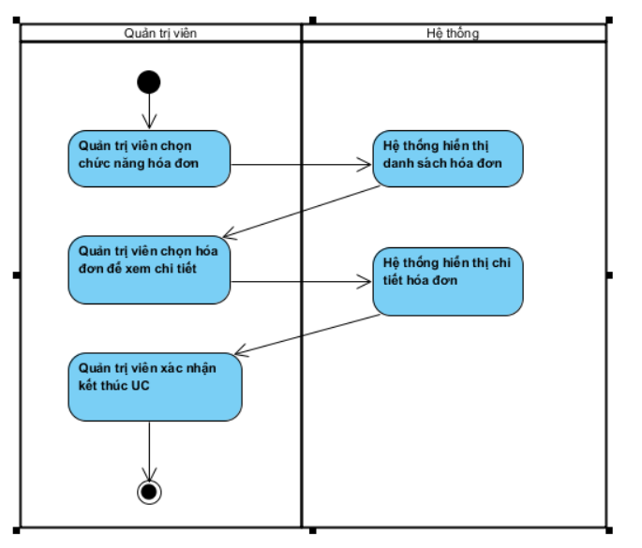

Hình 3‑4 Activity Diagram Tìm kiếm sản phẩm

### Xem danh sách chi tiết sản phẩm (UC04)

|  |
| --- |
| * **Tên use case**: Xem danh sách chi tiết sản phẩm |
| * **Mục đích:** Cho phép quản trị viên có thể xem danh sách các sản phẩm |
| * **Mô tả sơ lược**: Quản trị viên vào mục quản lý sản phẩm và chọn xem danh sách sản phẩm |
| * **Actor chính**: Quản trị viên |
| * **Actor phụ**: không |
| * **Tiền điều kiện (Pre-condition):**Quản trị viên phải đăng nhập thành công vào website |
| * **Hậu điều kiện (Post-condition):**Hệ thống hiển thị danh sách các sản phẩm trong cửa hàng. |

|  |  |
| --- | --- |
| * **Luồng sự kiện chính (main flow):** | |
| **Actor** | **System** |
| 1. Quản trị viên chọn chức năng sản phẩm | 1. Hệ thống hiển thị danh sách sản phẩm |
| 1. Quản trị viên chọn sản phẩm để xem chi tiết | 1. Hệ thống hiển thị chi tiết sản phẩm |
| 1. Quản trị viên xác nhận kết thúc UC |  |
| * **Luồng sự kiện phụ (Alternative Flows):** | |

Bảng 3‑4 Usecase xem danh sách chi tiết sản phẩm

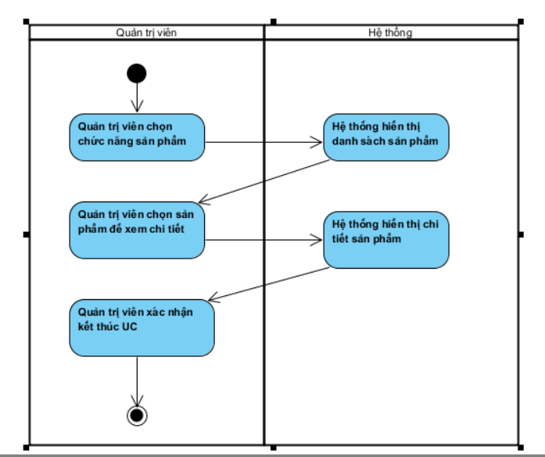

Hình 3‑5 Activity Diagram xem danh sách chi tiết sản phẩm

### Thêm sản phẩm (UC05)

Hình 3. 5 Acticity Diagram Thêm vào giỏ.

|  |
| --- |
| * **Tên use case**: Thêm sản phẩm |
| * **Mục đích:** Cho phép quản trị viên có thể thêm sản phẩm vào trang web để khách hàng có thể mua |
| * **Mô tả sơ lược**: Quản trị viên vào mục quản lý sản phẩm và chức năng thêm sản phẩm |
| * **Actor chính**: Quản trị viên |
| * **Actor phụ**: không |
| * **Tiền điều kiện (Pre-condition):**Quản trị viên phải đăng nhập thành công vào website |
| * **Hậu điều kiện (Post-condition):**Sản phẩm được thêm vào danh sách các sản phẩm |

|  |  |
| --- | --- |
| * **Luồng sự kiện chính (main flow):** | |
| **Actor** | **System** |
| 1. Quản trị viên chọn chức năng sản phẩm | 1. Hệ thống hiển thị danh sách sản phẩm |
| 1. Quản trị viên chọn chức năng thêm sản phẩm | 1. Hệ thống hiển thị trang thêm mới sản phẩm |
| 1. Quản trị viên điền đầy đủ thông tin của sản phẩm | 1. Hệ thống thông báo đã thêm thành cồn sản phẩm |
| 1. Quản trị viên xác nhận và kết thúc UC |  |
| * **Luồng sự kiện phụ (Alternative Flows):** | |
|  | 6.1.Hệ thống thông báo thêm không thành công |
| . | 6.2.Quay lại bước 4 |

Bảng 3‑5 Usecase thêm sản phẩm

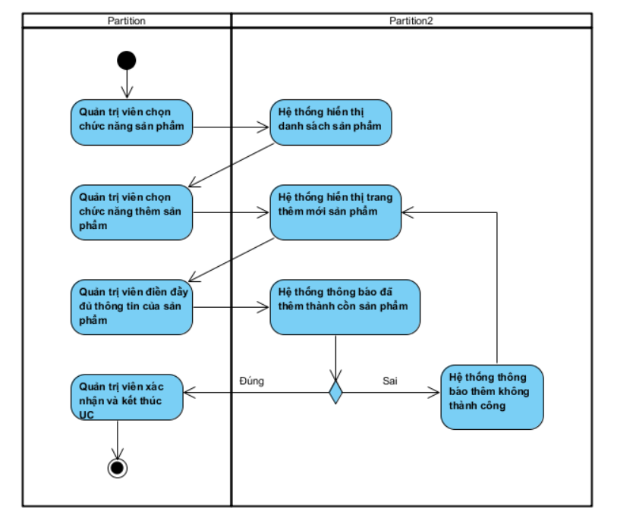

Hình 3‑6 Activity Diagram thêm sản phẩm

### Cập nhật sản phẩm (UC06)

|  |
| --- |
| * **Tên use case**: Cập nhật sản phẩm |
| * **Mục đích:** Cho phép quản trị viên có thể cập nhật sản phẩm vào trang web để khách hàng có thể mua |
| * **Mô tả sơ lược**: Quản trị viên vào mục quản lý sản phẩm và chức năng cập nhật sản phẩm |
| * **Actor chính**: Quản trị viên |
| * **Actor phụ**: không |
| * **Tiền điều kiện (Pre-condition):**Quản trị viên phải đăng nhập thành công vào website |
| * **Hậu điều kiện (Post-condition):**Sản phẩm được cập nhật lại vào danh sách các sản phẩm |

|  |  |
| --- | --- |
| * **Luồng sự kiện chính (main flow):** | |
| **Actor** | **System** |
| 1. Quản trị viên chọn chức năng sản phẩm | 1. Hệ thống hiển thị danh sách sản phẩm |
| 1. Quản trị viên chọn chức năng cập nhật sản phẩm | 1. Hệ thống hiển thị form chỉnh sửa sản phẩm |
| 1. Quản trị viên điền đầy đủ thông tin của sản phẩm cần được cập nhật lại | 1. Hệ thống thông báo đã cập nhật thành công sản phẩm |
| 1. Quản trị viên xác nhận và kết thúc UC |  |
| * **Luồng sự kiện phụ (Alternative Flows):** | |

Bảng 3‑6 Usecase cập nhật sản phẩm

.

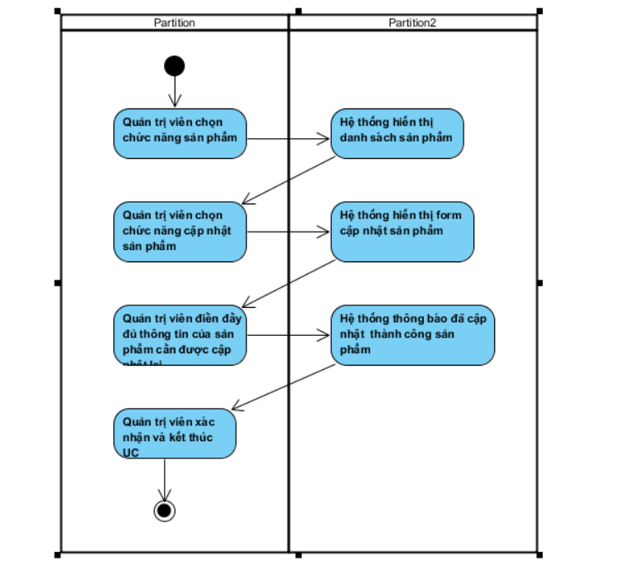

Hình 3‑7 Activity Diagram cập nhật sản phẩm

### Xóa sản phẩm (UC07)

|  |
| --- |
| * **Tên use case**: Xóa sản phẩm |
| * **Mục đích:** Cho phép quản trị viên có thể xóa sản phẩm trên trang web |
| * **Mô tả sơ lược**: Quản trị viên vào mục quản lý sản phẩm và chức năng xóa sản phẩm |
| * **Actor chính**: Quản trị viên |
| * **Actor phụ**: không |
| * **Tiền điều kiện (Pre-condition):**Quản trị viên phải đăng nhập thành công vào website |
| * **Hậu điều kiện (Post-condition):**Sản phẩm được xóa |

|  |  |
| --- | --- |
| * **Luồng sự kiện chính (main flow):** | |
| **Actor** | **System** |
| 1. Quản trị viên chọn chức năng sản phẩm | 1. Hệ thống hiển thị danh sách sản phẩm |
| 1. Quản trị viên chọn chức năng xóa sản phẩm | 1. Hệ thống hiển thị form xác nhận xóa |
| 1. Quản trị viên xác nhận đồng ý xóa sản phẩm | 1. Hệ thống thông báo đã xóa thành công sản phẩm |
| 1. Quản trị viên xác nhận và kết thúc UC |  |
| * **Luồng sự kiện phụ (Alternative Flows):** | |

Bảng 3‑7 Usecase Xóa sản phẩm

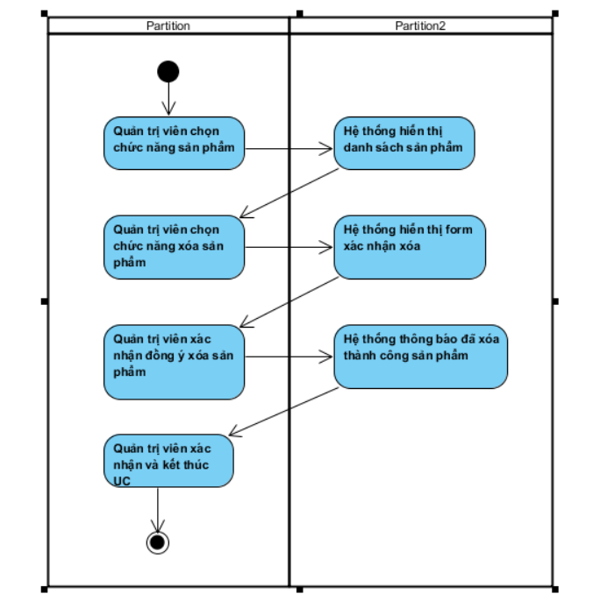

Hình 3‑8 Activity Diagram xóa sản phẩm

## Class Diagram Entity.

1. Website giới thiệu và bán văn phòng phẩm trực tuyến bao gồm các thành phần xử lý sau:

* Entities bao gồm các lớp: Bii, BillDetail, Category, Product, User. Với các thuộc tính cần thiết cho mỗi lớp nhằm đáp ứng các yêu cầu xử lý, truy vấn, thao tác của đối tượng trong hệ thống.
* Controller bao gồm các lớp: AdminViewController, BillManagerController, ManagerUserController, CartController, CheckoutController, ViewController . Các lớp xử lý trong package controller là các lớp xử lý chính của hệ thống có vai trò kết nối giữa hai thành phần entity và dao, thực hiện các yêu cầu từ phía người dùng và trả về các kết quả phù hợp dựa trên các phương thức xử lý bên trong. Mỗi lớp controller có khả năng xử lý các công việc khác nhau đồng thời hỗ trợ lẫn nhau trong việc xử lý các yêu cầu của hệ thống.
* Model bao gồm các lớp: BillDto, Cart, CartResponse, CustomUrl, Item, Message, ProductDto, Value.
* Repo bao gồm các lớp: BillDetailResponsitory, BillRepository, CategoryResponsitory, ProductRepository, UserRepository.
* Service bao gồm các lớp: ChartService, SendmailService

# : THIẾT KẾ VÀ HIỆN THỰC

## Thiết kế

### Cơ sở dữ liệu.

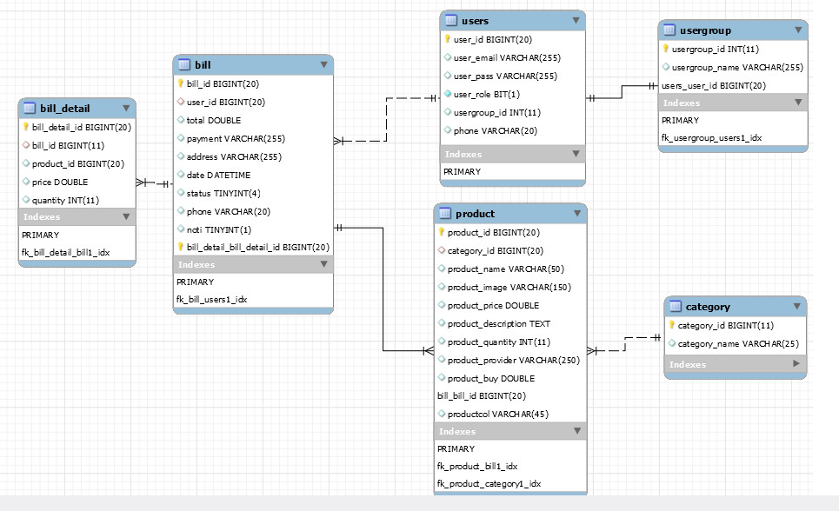

Hình 4‑1 Sơ đồ cơ sở dữ liệu

### Sitemap.

## Hiện thực.

### Các màn hình của ứng dụng.

Giao diện trang chủ

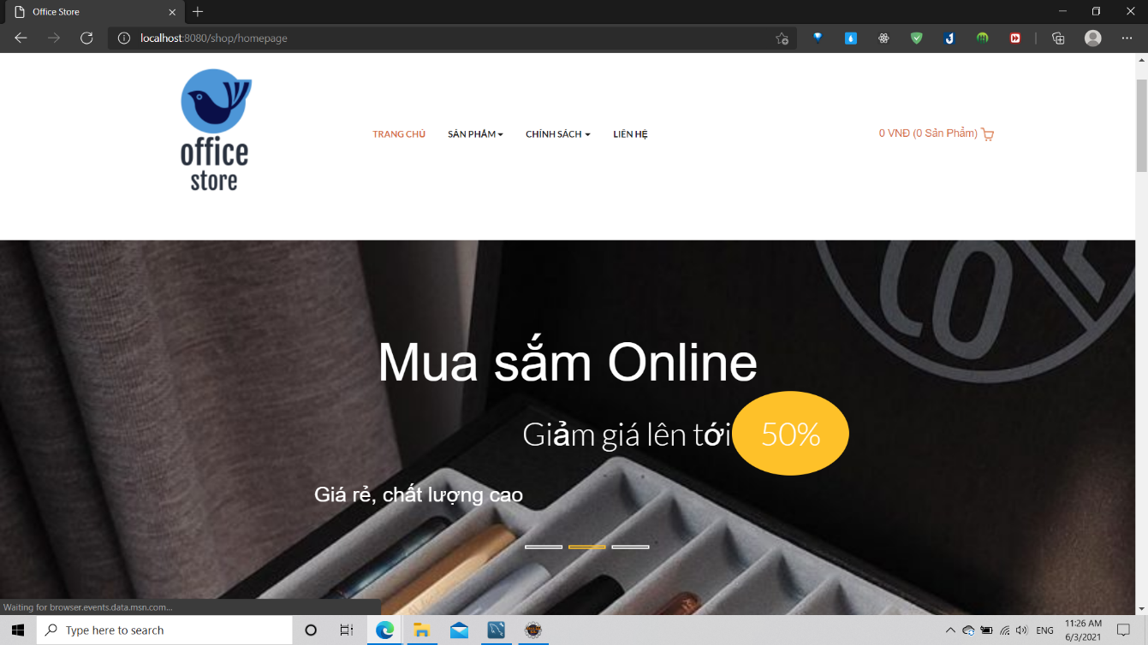

Giao diện danh sách sản phẩm:

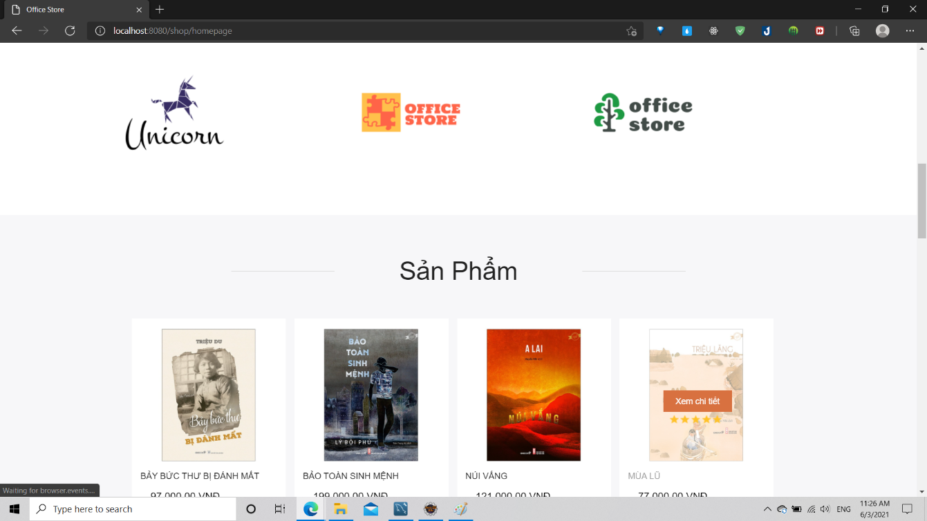

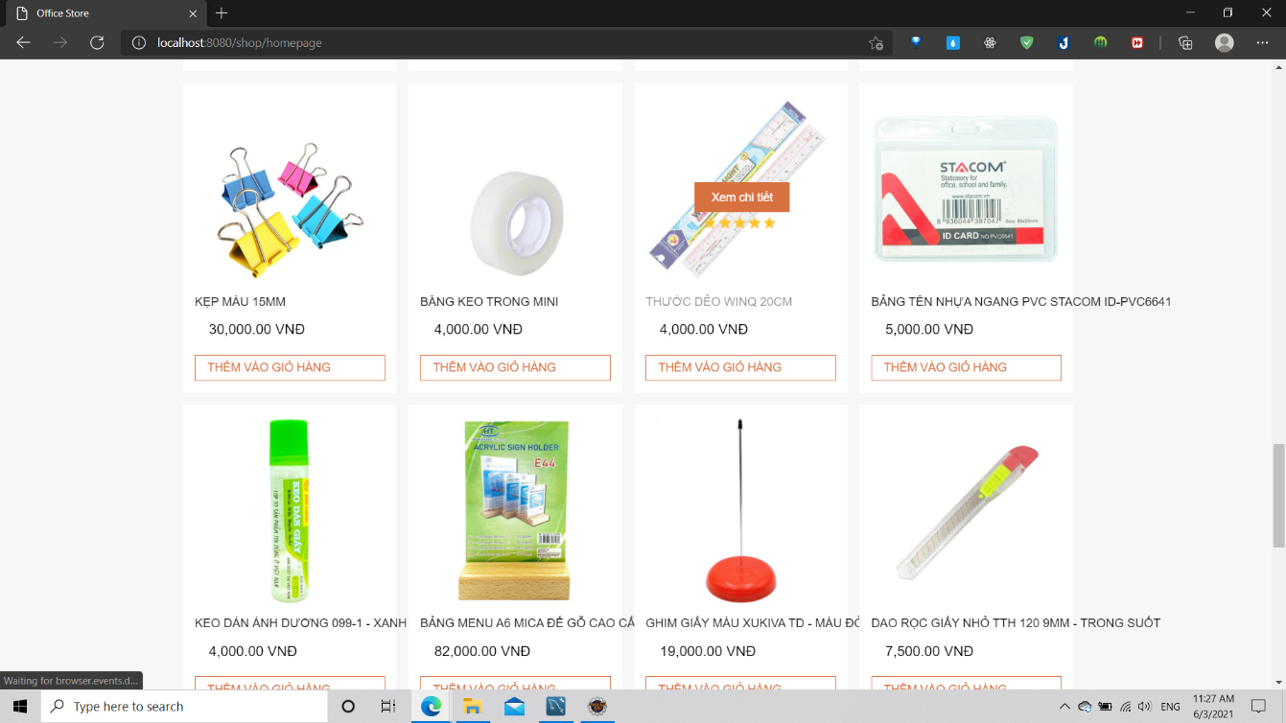

Giao diện đăng ký:

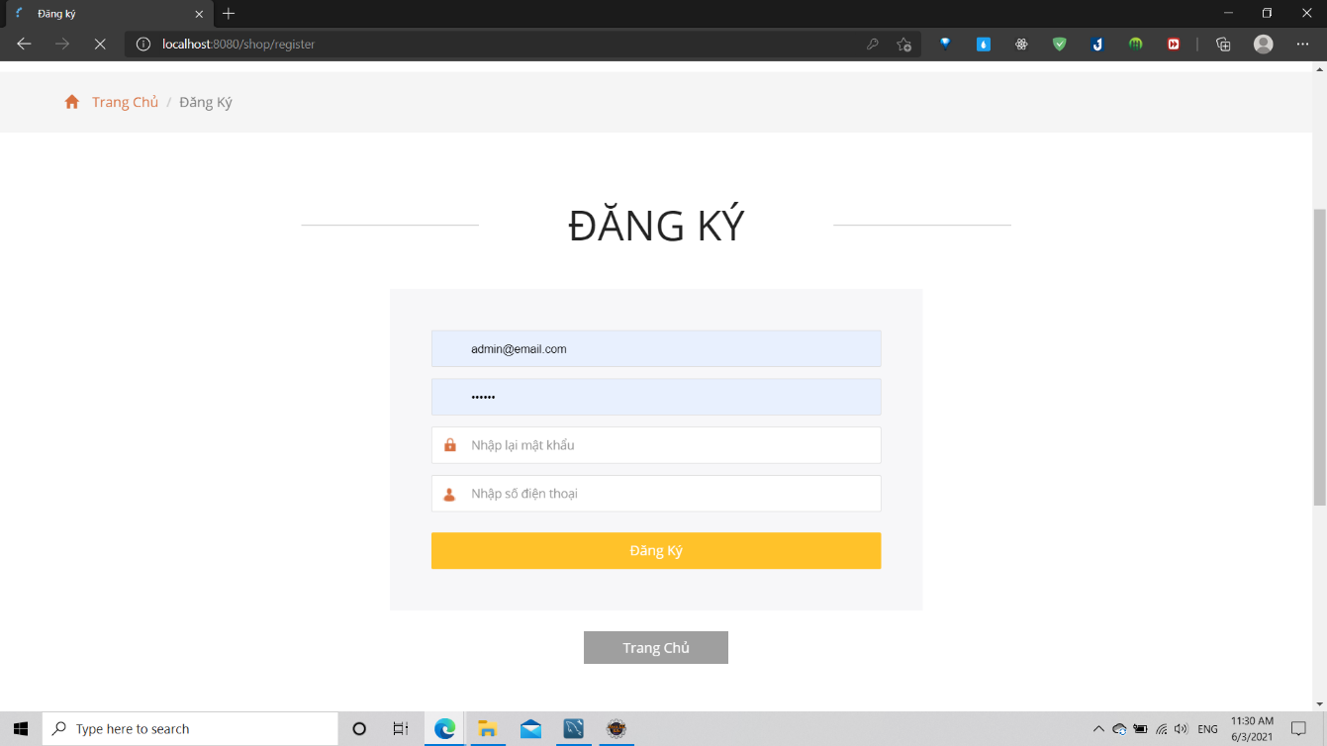

Giao diện đăng nhập:

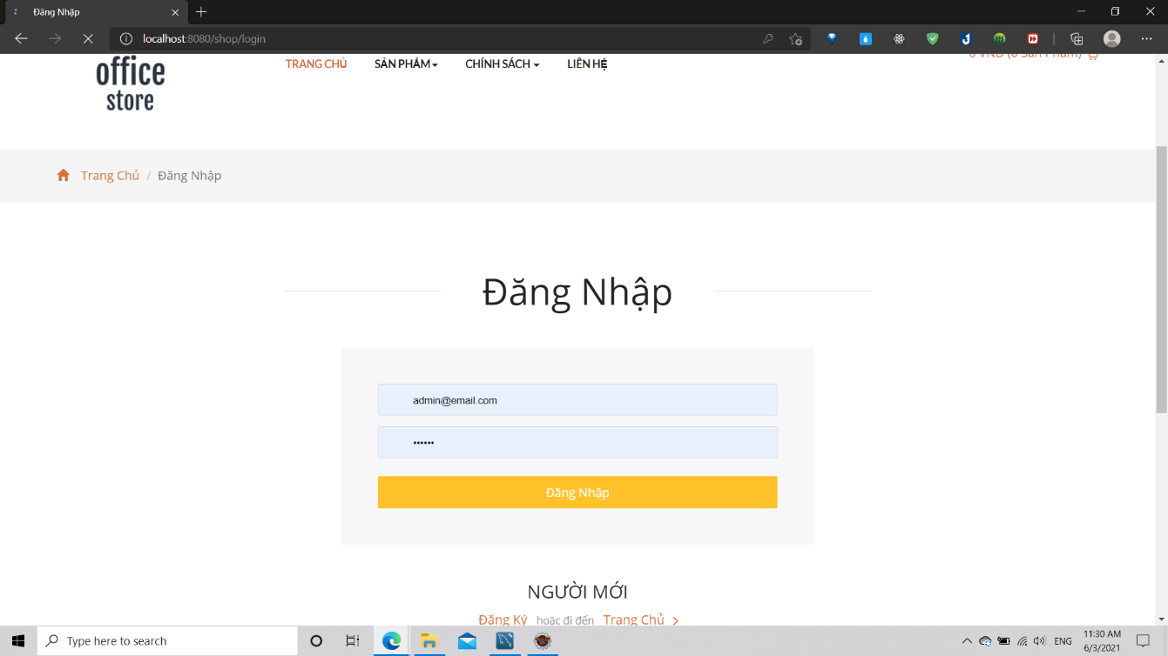

Giao diện chi tiết sản phẩm:

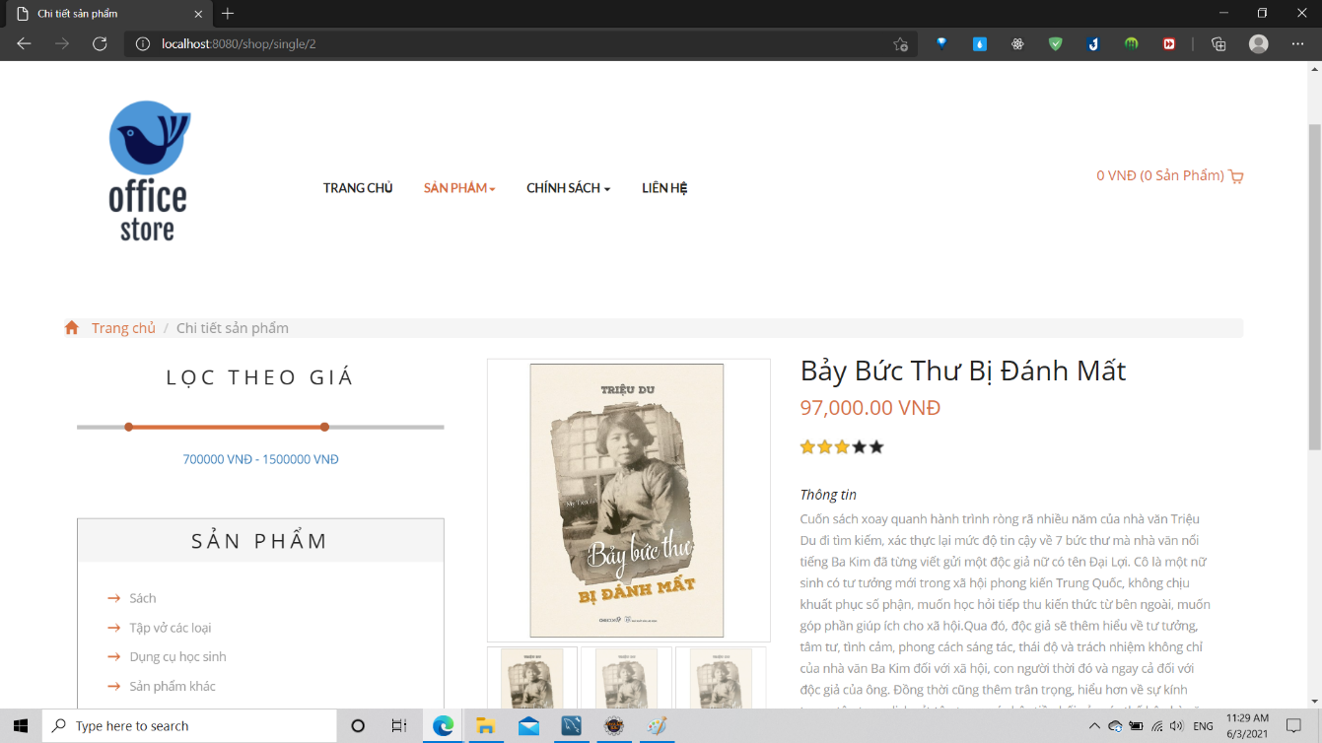

Giao diện giỏ hàng:

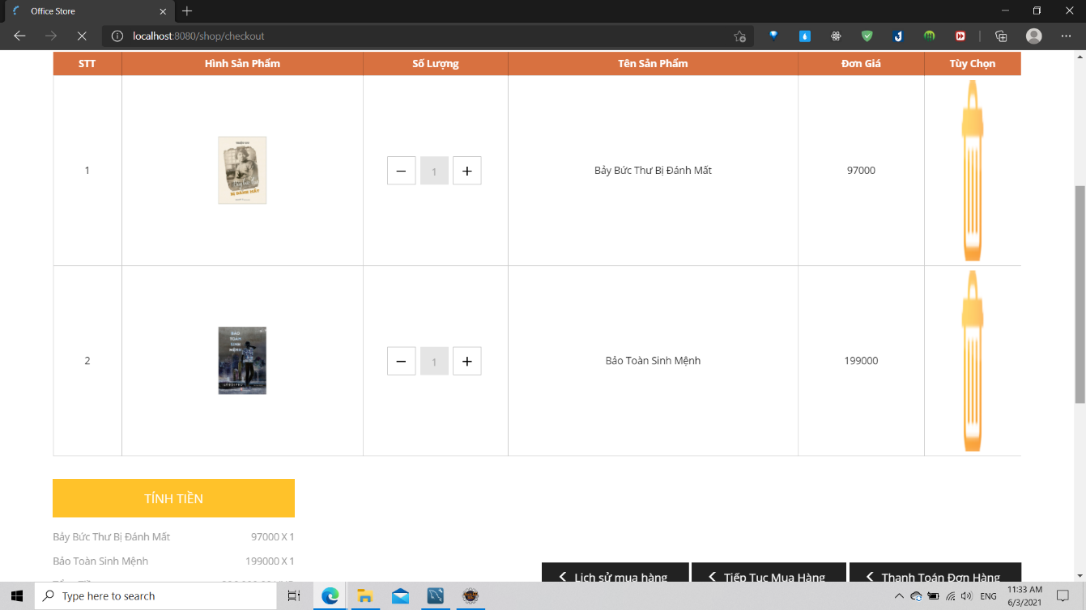

Giao diện thanh toán:

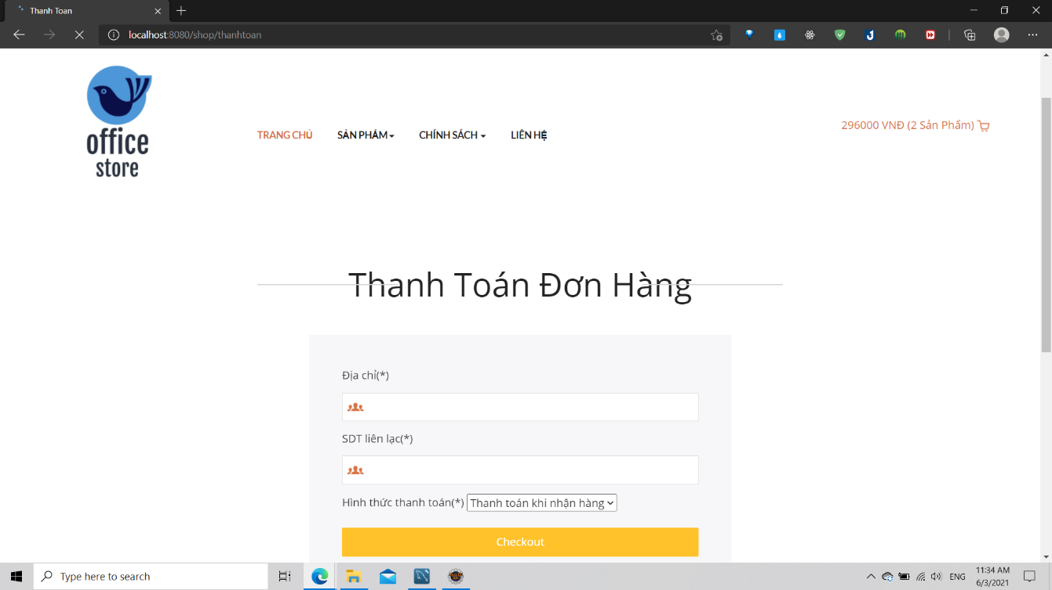

Giao diện xem lịch sử đơn hàng:

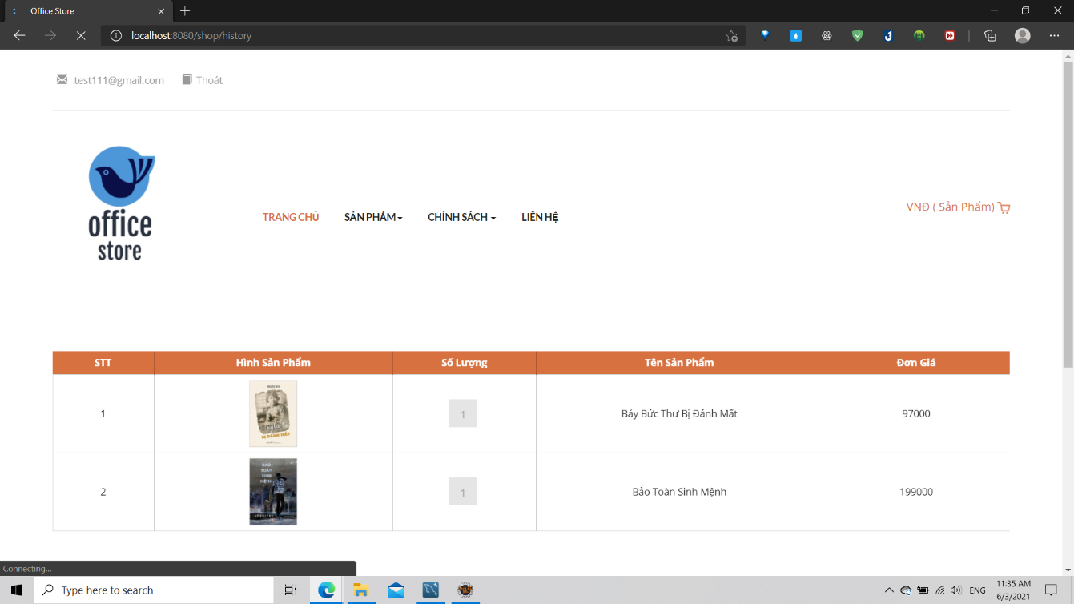

Giao diện trang chủ admin:

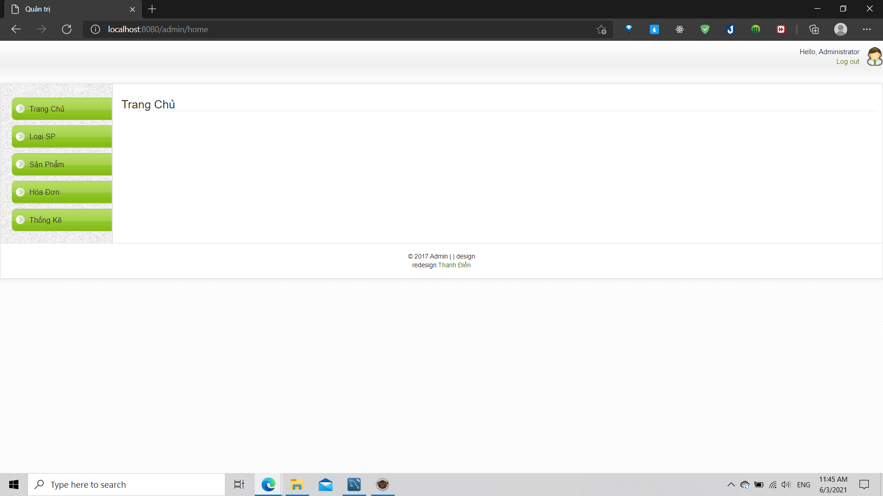

Giao diện quản lý hóa đơn:

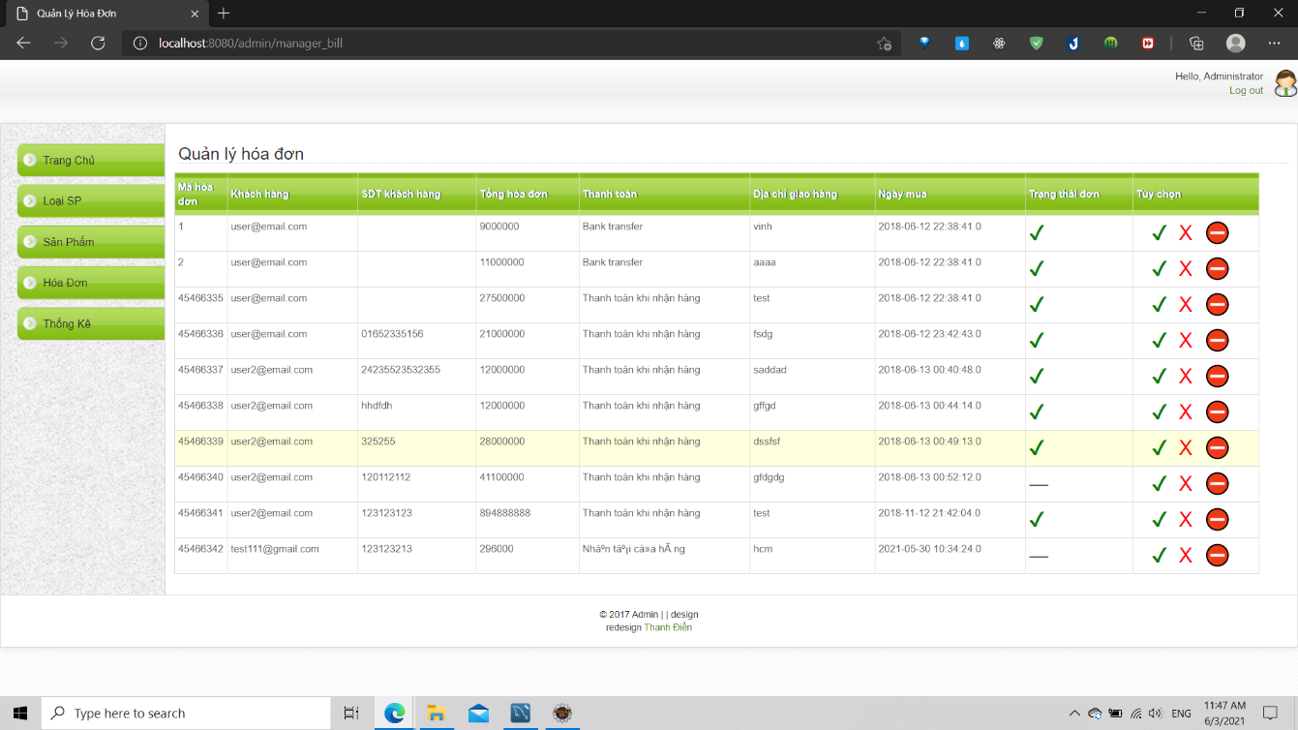

Giao diện quản lý loại sản phẩm:

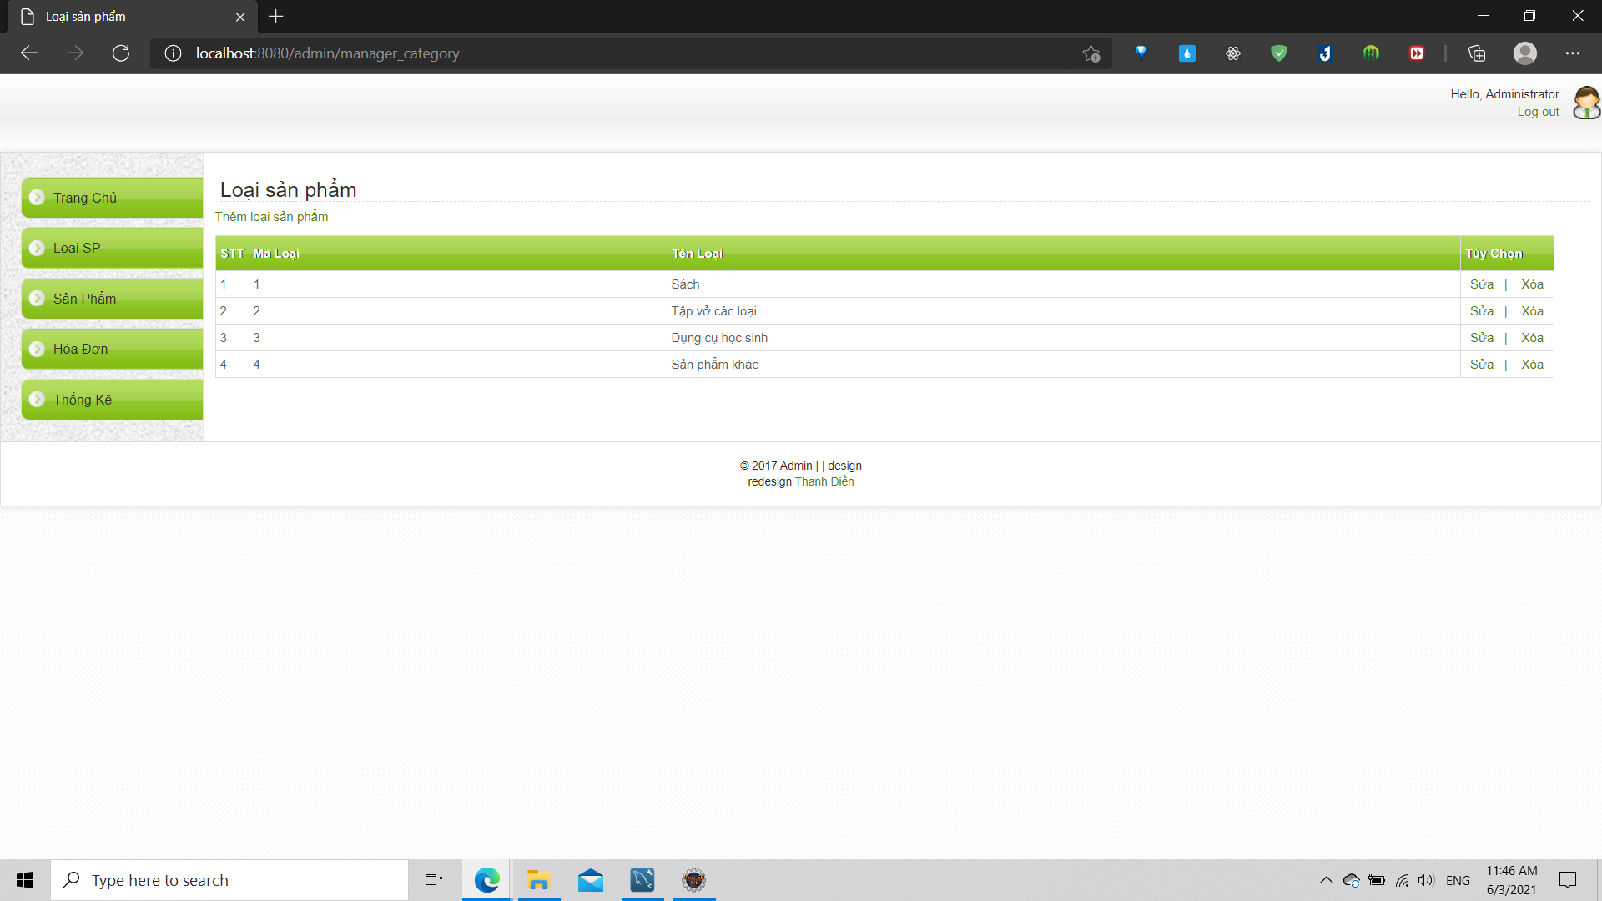

Giao diện quản lý chi tiết sản phẩm:

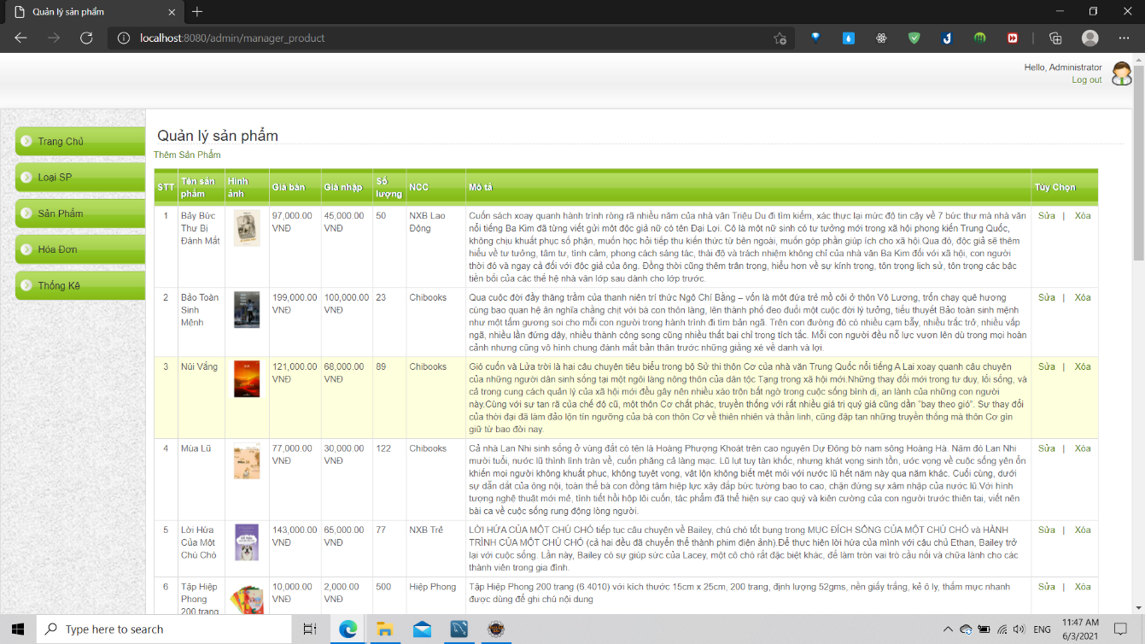

Giao diện thống kê sản phẩm:

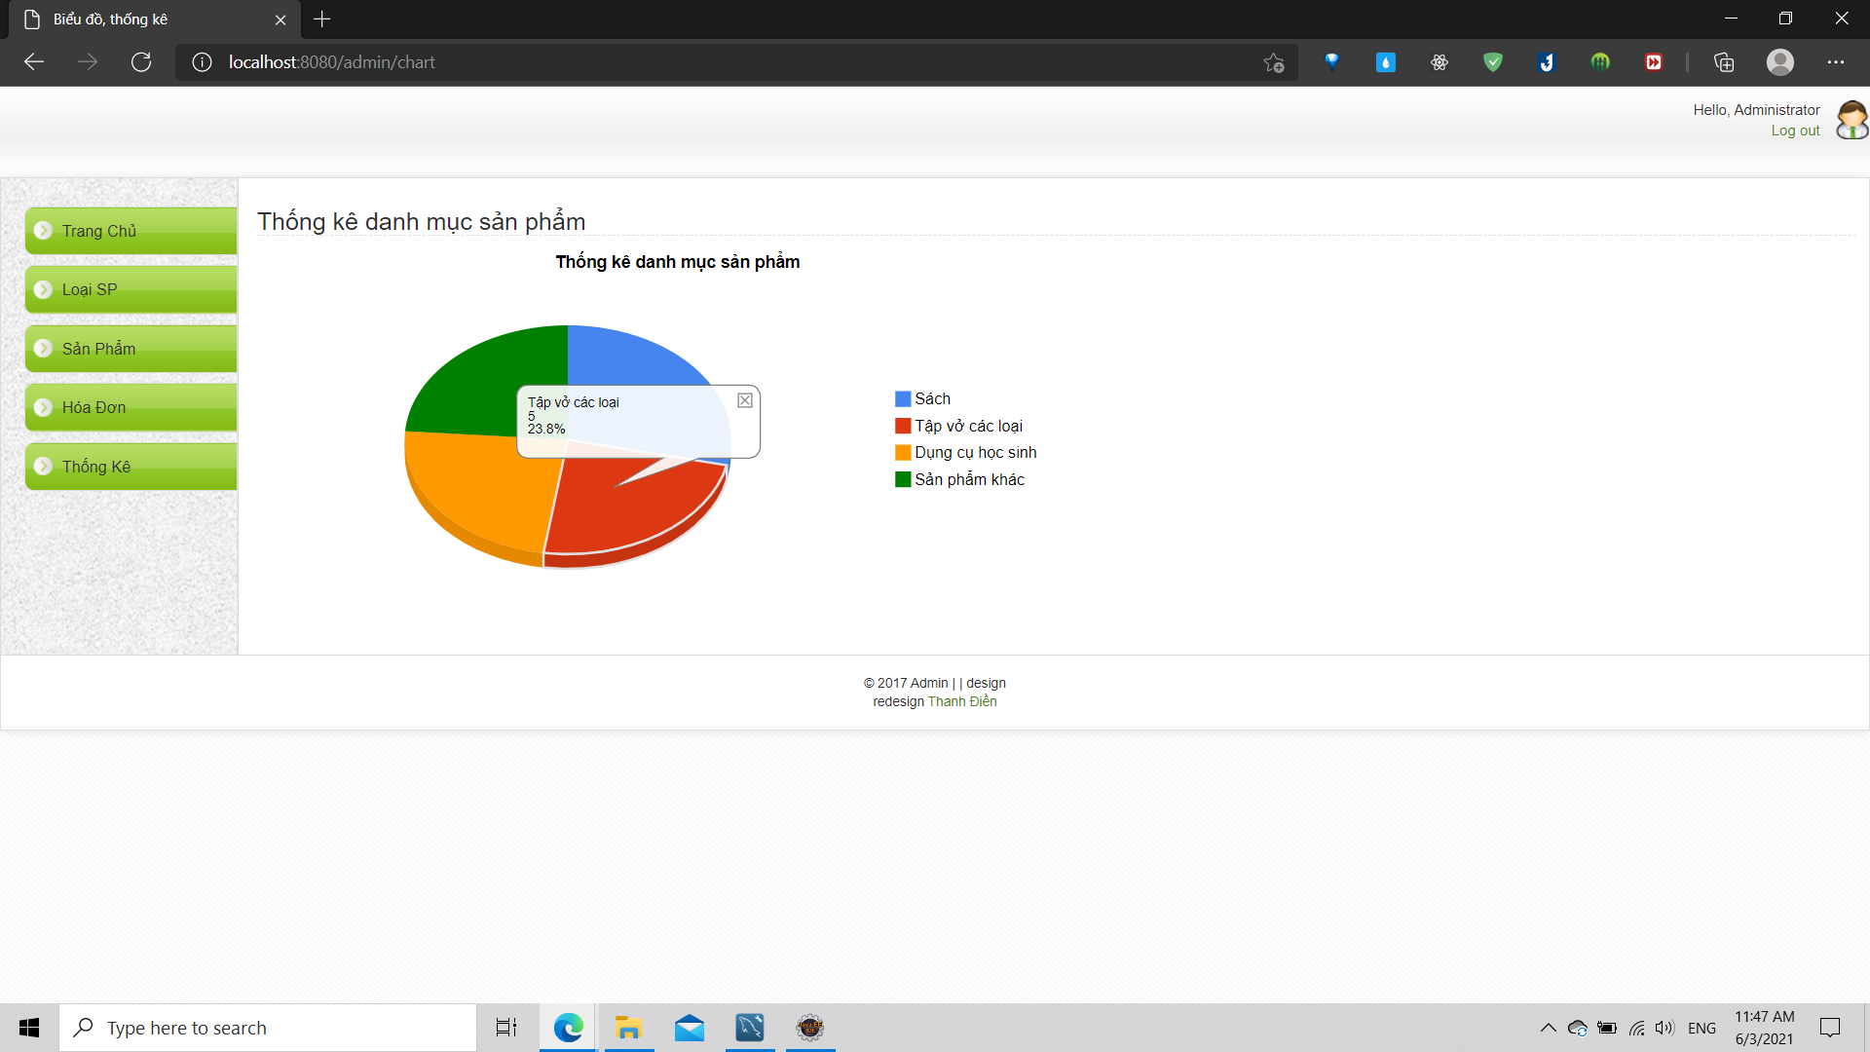

# : KẾT LUẬN

## Kết quả đạt được

Sau khi thực hiện hoàn tất thì đề tài có thể đáp ứng được các tính năng như đăng nhập, xem sản phẩm, xem chi tiết sản phẩm, thêm sản phẩm vào giỏ hàng, quản lý giỏ hàng, đáp ứng các thao tác của người dùng trên giao diện của trang web... thực hiện đặt hàng, quản lý các sản phẩm. Đáp ứng được các yêu cầu sử dụng được đề ra.

## Hạn chế của đề tài

Trong quá trình thực hiện đề tài có một số hạn chế về mặt công nghệ và thời gian thực hiện. Sau khi hoàn thành đề tài chưa thực hiện được tính năng thanh toán trực tuyến do hạn chế về việc sử dụng tài khoản thanh toán trực tuyến.

Chưa thiết kế được phần tìm kiếm sản phẩm bằng cách nhập tên sản phẩm trong ô tìm kiếm

## Hướng phát triển

Nhóm sẽ cố gắng khắc phục các lỗi còn tồn tại, hoàn thành tất cả các tính năng đề ra của đề. Cải thiện về giao diện người dùng giúp người dùng thuận tiện hơn trong việc sử dụng và dễ dàng thao tác trên hệ thống. Tạo một hệ thống cơ sở dữ liệu tối ưu hơn về các thuộc tính cũng như mối quan hệ giữa các bảng nhằm đáp ứng tối đa nhu cầu sử dụng và thuận tiện trong quá trình sử lý. Hệ thống lại các lớp và phương thức được đồng bộ hơn dễ dàng sửa chửa và nâng cấp về sau.

# 

# TÀI LIỆU THAM KHẢO

1. Các tài liệu Tiếng Việt

Tài liệu môn Lập trình WWW.

1. Các tài liệu Tiếng Anh

Pro Spring MVC with Web Flow - Christophe Vanfleteren, Colin Yates, Koen Serneels, Marten Deinum, Seth Ladd

1. Các tài liệu từ Internet

Kênhyoutube: <https://www.youtube.com/c/L%E1%BA%ADptr%C3%ACnhjavaweb>

Tìm kiếm trên google

File code Share Student: <https://drive.google.com/drive/folders/14Dhh0kEtUzraH9daL0QpCFYqa0P_5FmK>

# PHỤ LỤC